ЛАБОРАТОРНАЯ РАБОТА 1
«Головной отдел тела насекомых: усики и ротовые аппараты»

1 Подпишите элементы строения тела насекомого

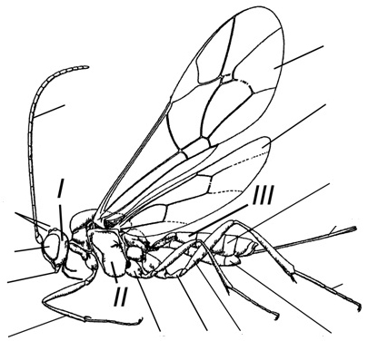

І – ІІ – ІІІ –

2 Рассмотрите строение головы предложенного насекомого из коллекции, зарисуйте ее рядом с изображенной на рисунке и подпишите ее элементы

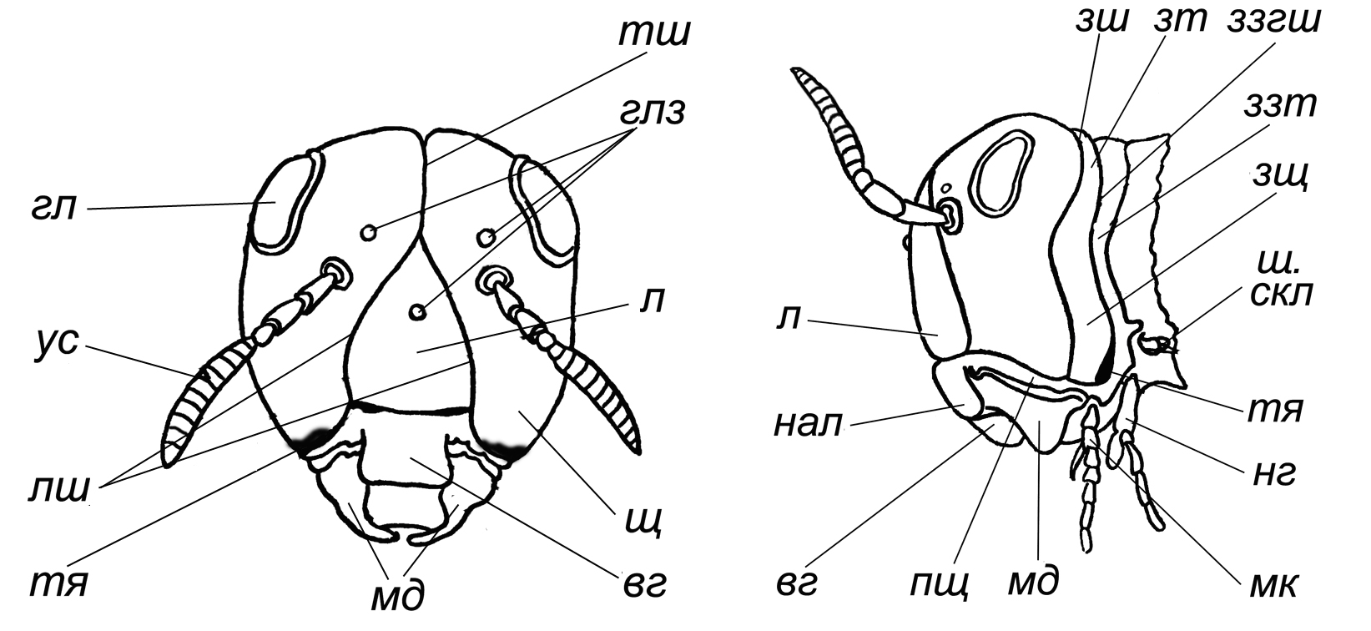
Схема строения головы насекомого спереди (А) и сбоку (Б): гл – глаза; ус – усики, или антенны; глз – простые глазки; вг – верхняя губа; мд – мандибулы, или верхние челюсти; мк – максиллы, или нижние челюсти; нг – нижняя губа; тш – теменной шов; лш – лобные швы; л – лоб; нал – наличник; щ – щека; пщ – подщеки; зщ – защеки; зт – затылок; ззт – заднезатылок; т – темя; тя – тенториальные ямки; зш – затылочный шов; ш. скл – шейные склериты

3 Рассмотрите на микропрепарате и зарисуйте грызущий ротовой аппарат насекомого, подпишите его элементы

4 Рассмотрите микропрепараты ротовых органов насекомых и заполните ниже приведенную сравнительную таблицу:

Элемент | Ротовой аппарат
Элемент | грызущий | грызуще-лижущий | колюще-сосущий | сосущий | лижущий
Верхняя губа
Верхние челюсти
Нижние челюсти:
-основной членик
-стволик
-галеи
-лацинии
-щупики
Нижняя губа:
-подподбородок
-подбородок
-язычки
-придаточные язычки
-щупики

5 Рассмотрите усики, предложенные на рисунке и укажите их название, подпишите части строения усика

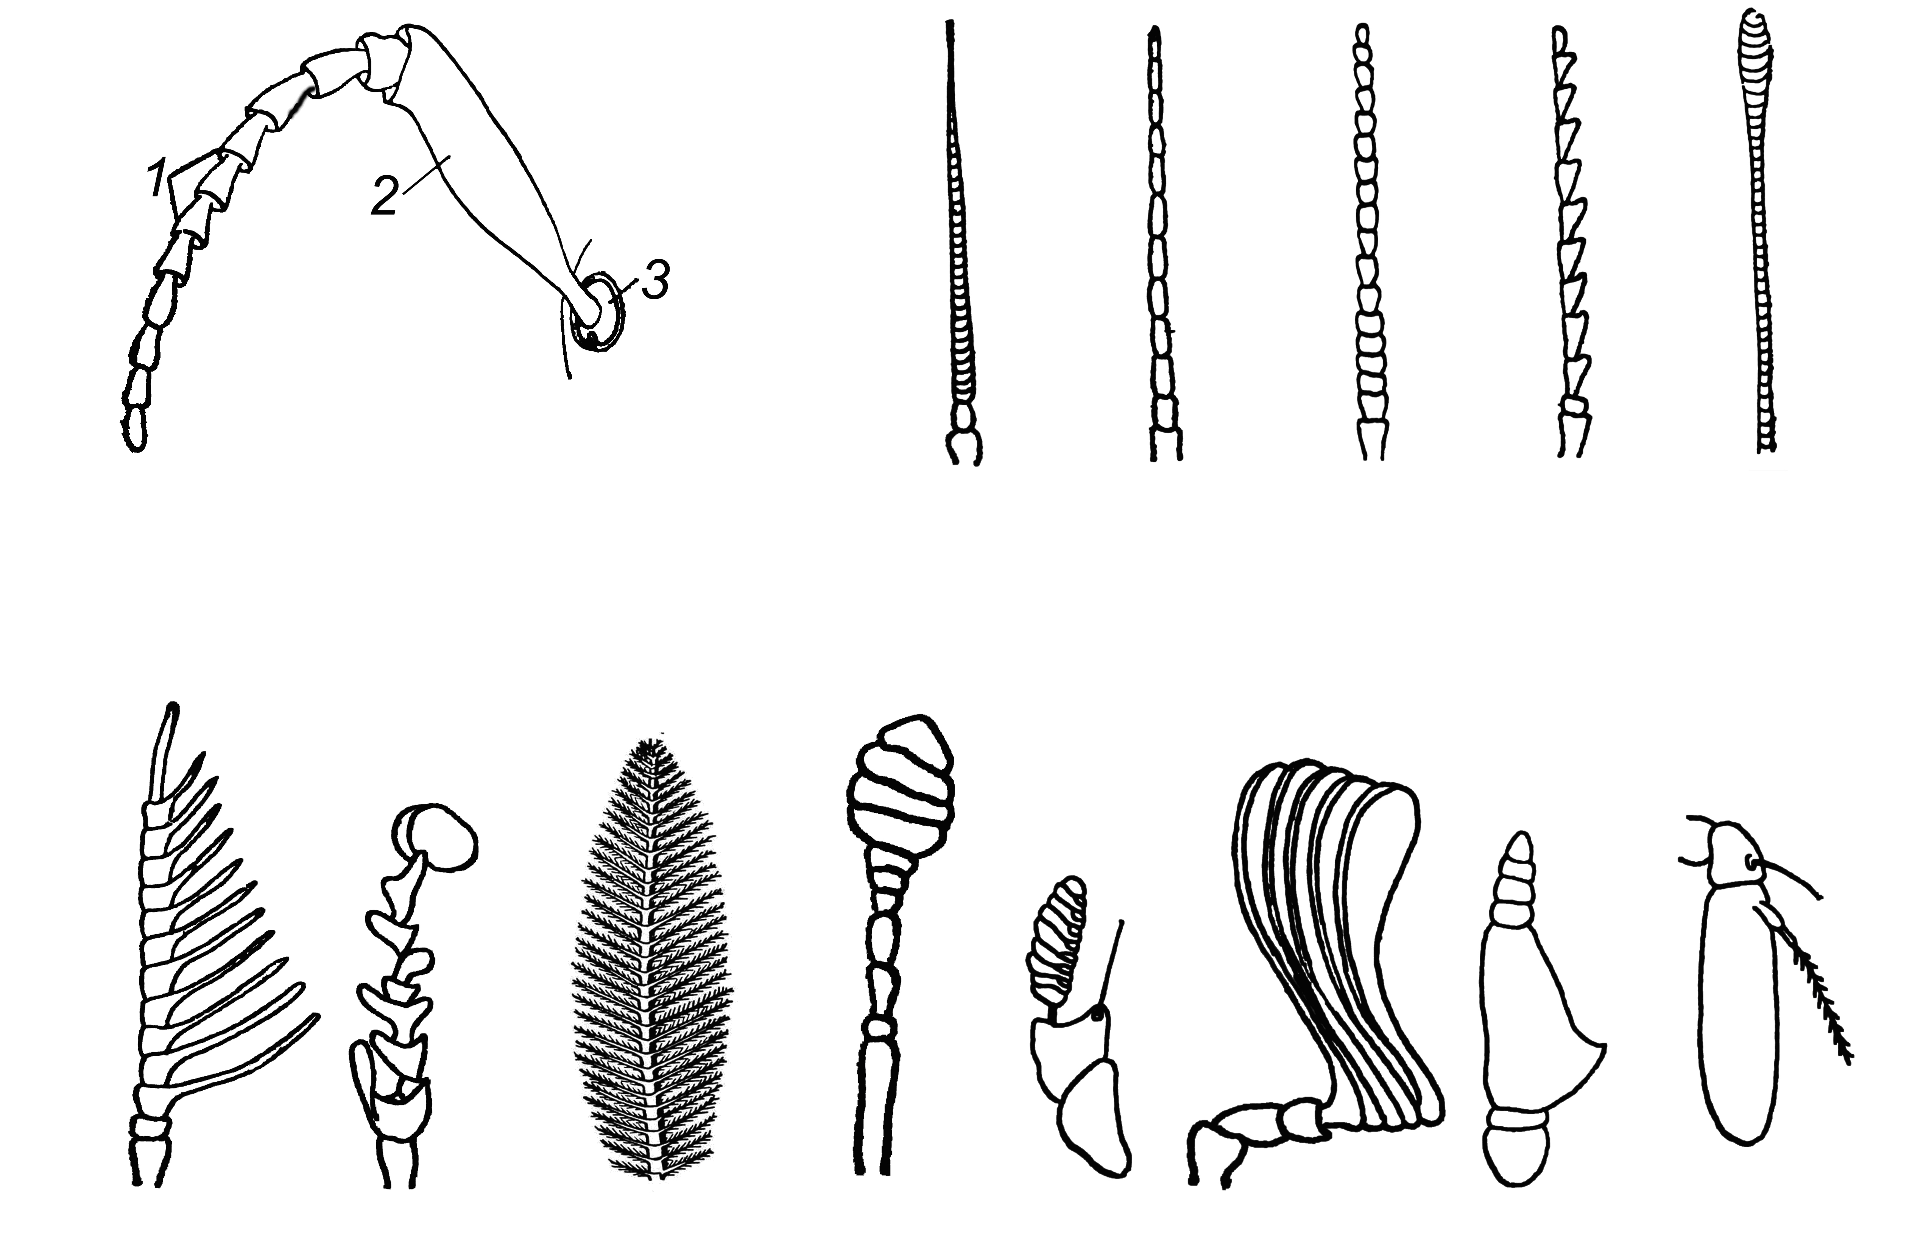
1
2
3
4
5
6
7
8
9
10
11
12
13
14
6 Рассмотрите усики кузнечика, стрекозы, жужелицы, майского жука, жука-мертвоеда, белянки, слепня, комнатной мухи. Зарисуйте, определите и подпишите их тип

